Nieuwsbrief nr. 6, juni 2016
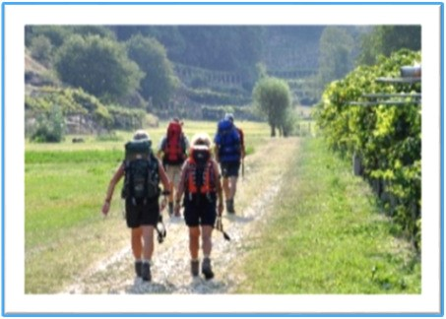
Te voet is goed
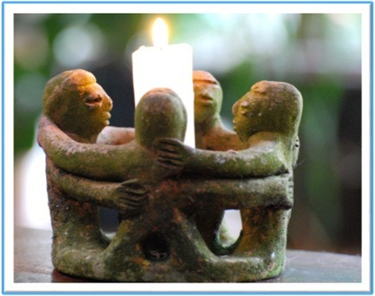

Agenda

11 juni
Franciscaanse wandeling
Sirjansland, Zeeland

9 september – 20 september
Voettocht naar Rome
Tocht volgeboekt.

30 september – 9 oktober
Franciscaanse voettocht, Italië
Tocht volgeboekt

28 – 30 oktober
Wandelen en schrijven
Arnold Janssen Klooster Wahlwiller

28 december – 6 januari
Ontmoeting met Gambia

30 januari – 1 februari 2017
Winterse St. Brigida pelgrimage
Zuid-Limburg

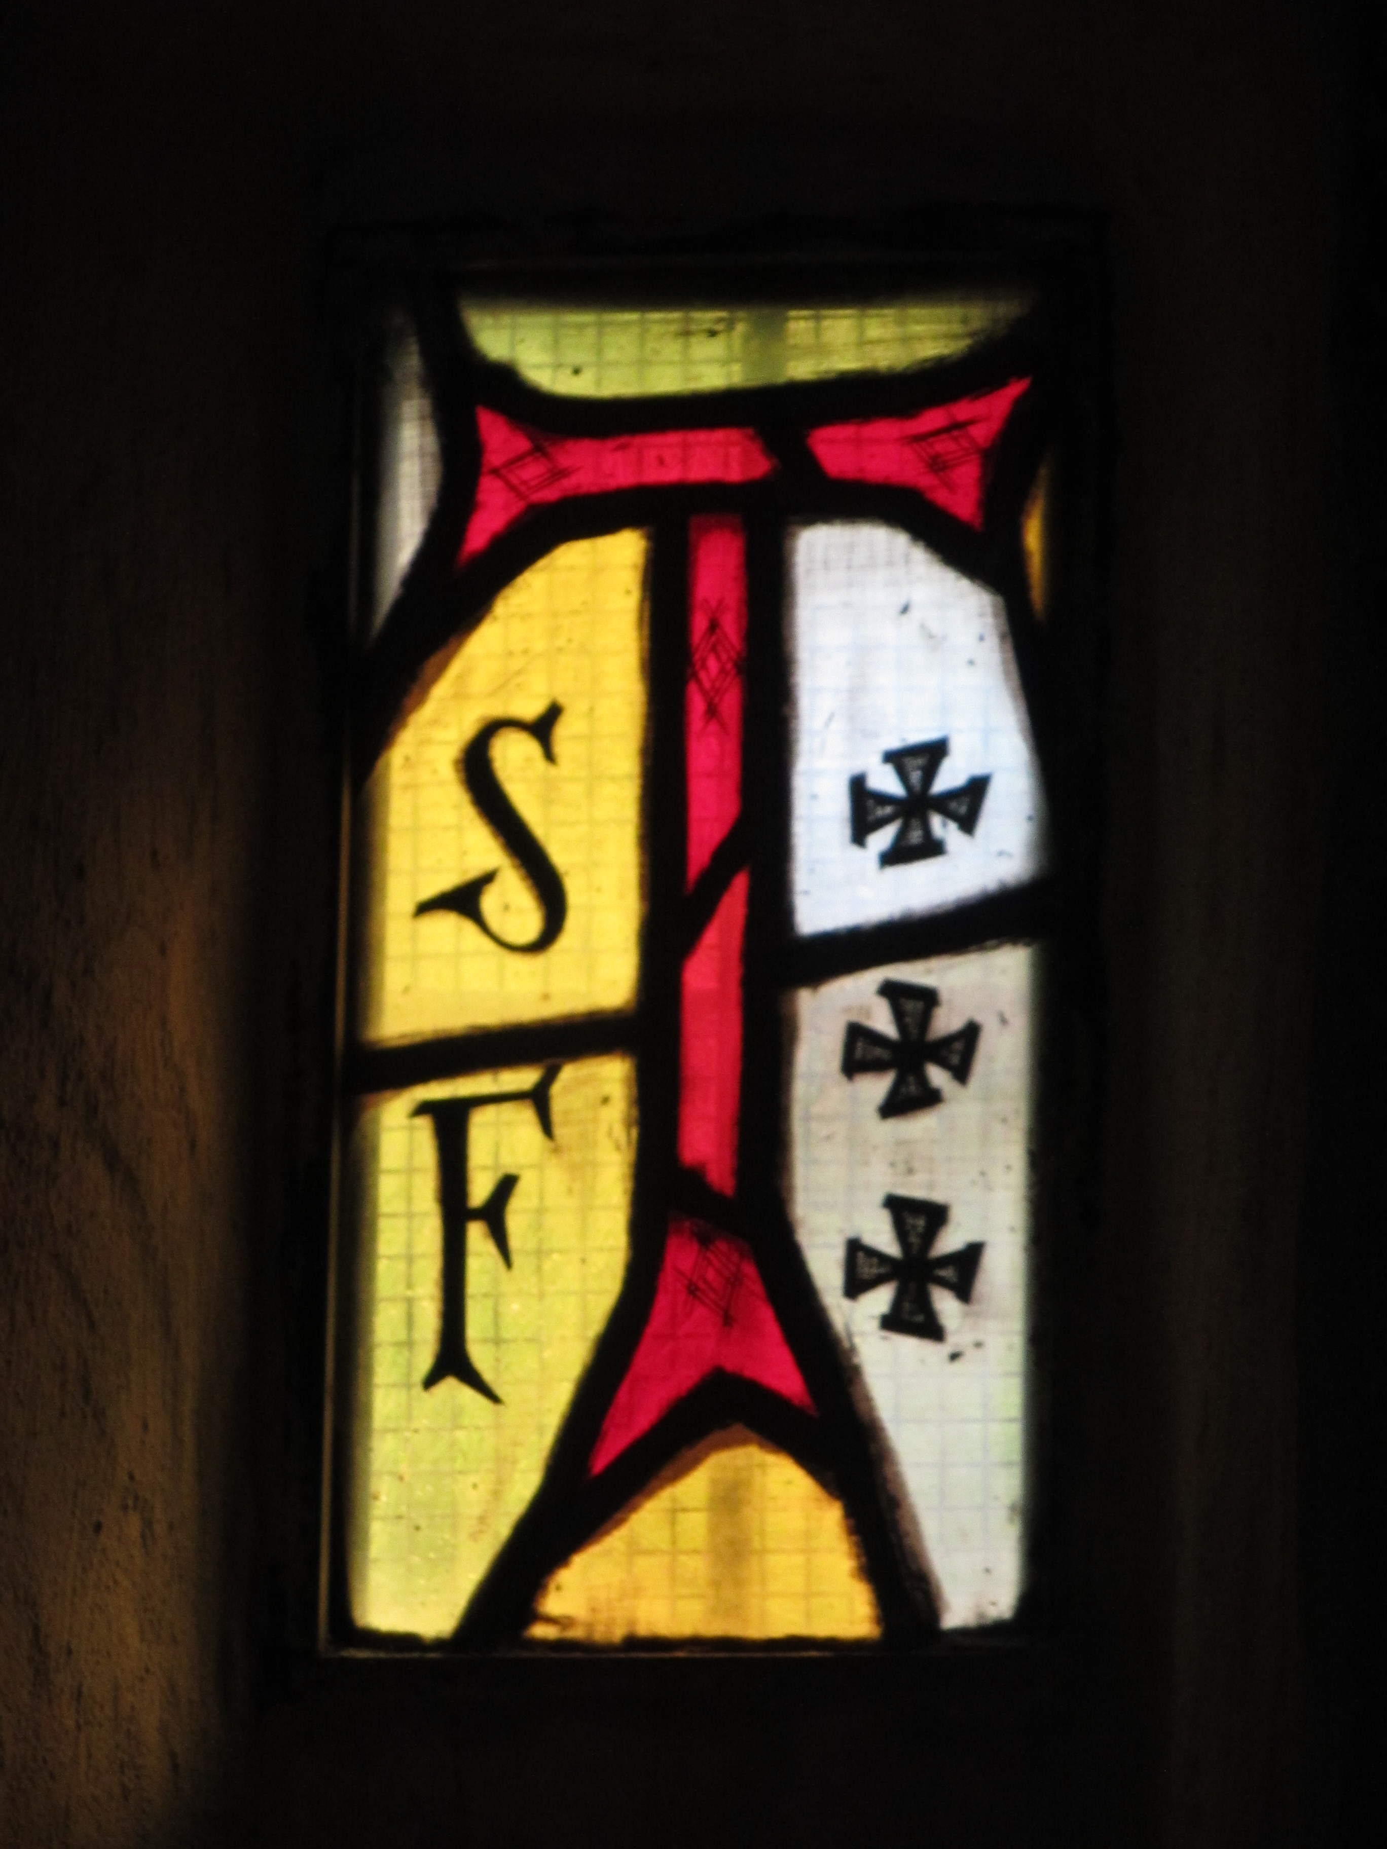

Van Tilburghstraat 17, 4438 AJ Driewegen
www.tevoetisgoed.nl / deverbinding@zeelandnet.nl
Beste lezer,

Het voorjaar is altijd een heerlijke tijd om buiten te lopen. Alles ontluikt, geurt, ziet er nieuw uit. Maar ook wandelingen in de herfst, zeker in Italië hebben hun onweerstaanbare charme.
Beide reizen die ik dan aanbied zitten inmiddels vol.

In deze nieuwsbrief speciale aandacht voor een interessant weekend in Zuid- Limburg, waarin wandelen èn schrijven centraal staan. Samen met Yvonne Meesters, docent autobiografisch schrijven woirdt dit een bijzonder weekend.
Ook ben ik heel erg blij dat ik weer een tocht naar Gambia kan aanbieden. Dat is werkelijk een echte ontmoetingsreis. Er is een prachtig programma gemaakt en met een verblijf in twee authentieke lodges van de nederlandse Barbara Somers en haar gambiaanse echtgenoot Kawsu Sillah weet ik dat deze reis een gegarandeerd succes wordt.

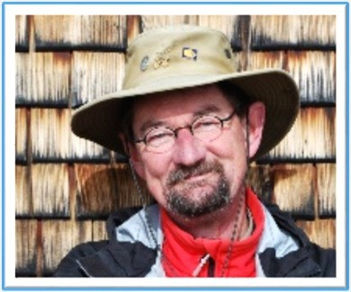
Wanneer je deze zomer zelf (ook) op pad gaat, dan wens ik je hele fijne dagen en een zonnige zomer toe.

Hartelijke groet en graag tot ziens.

Cor Kuyvenhoven

11 juni – Franciscaanse wandeling in Sirjansland, Zeeland.
We nodigen je van harte uit om op 11 juni een uur of twee mee te wandelen door het bijzonder mooie landschap rondom Sirjansland op Schouwen-Duiveland.
Ons startpunt: boerderij “Ons Hof” van Arjan en Heleen Hulster in het Zeeuwse dorp Sirjansland.
Adres: Dillingsweg 12; 4308 NV Sirjansland; Tel. 06 40452726

11.00 uur Ontvangst en welkom
12.00 uur Wandeling; ongeveer 8 km, waarvan 6 km onverhard.
Met een “cultuurhistorisch sausje” door Arjan als gids.
13.00 uur Picknick onderweg. We eten onze zelf gemaakte lunch op en praten even door over een tekst die verband houdt met Franciscus en het jaarthema van de Franciscaanse Beweging.
15.30 uur Terug op Ons Hof: tijd voor een hapje en drankje

Neem een lunchpakket en wandelschoenen mee. Je kunt evt. van het NS station Goes afgehaald worden. Mail dan even.

Denk aan:
- Aanmelden vóór 4 juni via deverbinding@zeelandnet.nl
- Een vrijwillige bijdrage in de onkosten van deze ontmoeting

Weekend rondom wandelen èn schrijven
Van 28 – 30 oktober kun je een bijzonder weekend meemaken.
Uiteraard wandelen we. We maken enkele prachtige wandelingen door het herfstige zuid-limburgse landschap, waarbij ik je de bijbehorende verhalen vertel. Wat doet dat moordkruis daar langs die holle weg?
We krijgen in het oeroude kerkje van Wahlwiller een uitleg bij de bijzondere kruiswegstaties, geschilderd door Aad de Haas. Je weet niet wat je ziet! Soms lopen we over de hoogvlakte, dan weer lopen we door een prachtig beekdal of vlak langs de kabbelende Geul.
We zijn te gast in het gastvrije Arnold Janssen Klooster in Wahlwiller.

Schrijven zorgt ook voor beweging. Schrijven over je leven, over iets wat je hebt meegemaakt en wat je na aan het hart ligt, doet iets anders met je dan erover vertellen.
Je bent meer geconcentreerd, het tempo is anders en je komt door de beweging van je hand in diepere en waarachtiger lagen van je geheugen. Al schrijvend herinner je je dingen, die je vergeten was. Als je je pen op papier zet, weet je niet waar je verhaal heengaat. Dat weet je pas na de laatste punt.
Door de aard van de schrijfopdrachten krijg je een andere en vaak verrassende kijk op je levensverhaal, dat je dacht zo goed te kennen. De pen in je hand leidt je bijna ongemerkt naar plekken in jezelf, waar je levend vanuit de ratio overheen kijkt.
In dit weekend staat het thema "afscheid" centraal.
Kijk snel op de website en geef je op!

Ontmoetingsreis naar the Gambia

In de Kerstvakantie van 26 december tot en met 6 januari gaan we naar Gambia, "the smiling coast".

JE LEVEN IS EEN KUNSTWERK, ONTDEK HET AL SCHRIJVEND
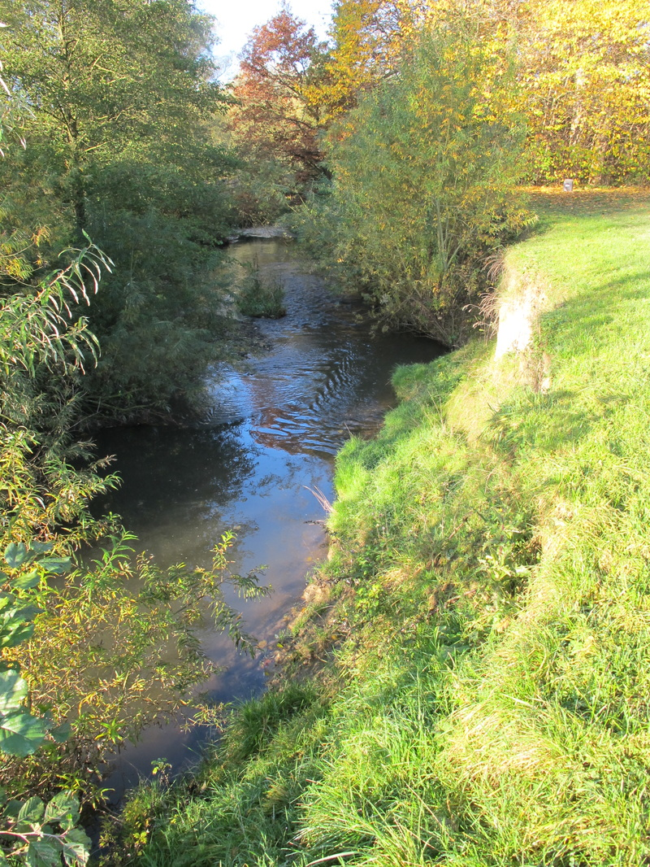
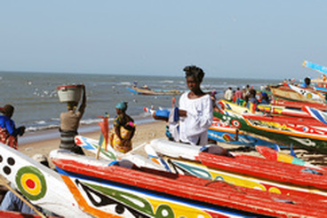

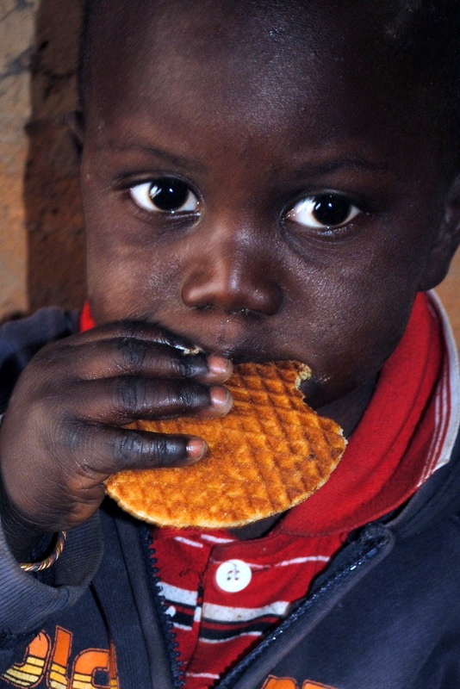

Ga mee naar het vriendelijkste land van West-Afrika en ontdek wat gastvrijheid betekent. Dompel je zelf onder in de kleuren van de Afrikaanse markt, wandel over zandpaden in het dorpje waar we verblijven, ervaar de vriendelijkheid van de bewoners.
We verblijven in Tanjeh en in Kuntaur, in het binnenland, pal aan de Gambia rivier.
In Tanjeh gaan we naar de ongelooflijk kleurrijke en drukke markt in Serrekunda, bezoeken een vogelreservaat, doen mee met een workshop afrikaans koken, dansen, djembé spelen of batikken. Ook maken we een dag mee in het leven van een lokale bewoner: een unieke ervaring! Vervolgens reizen we naar Kuntaur. Daar bezoeken we kleine dorpjes, kijken rond op plattelandsschooltjes, rijden op een ezelskar en zien de prehistorische steencirkels van Wassu. Een boottochtje brengt ons op het midden in de rivier gelegen eiland Baboon Island, bij de bavianen. Een spetterend drumfeestje sluit deze geweldige reis af.

De kosten voor deze reis bedragen € 1075. Daarin zitten alle overnachtingen, alle maaltijden, elke dag een fles mineraal water, vervoer ter plaatse, begeleiding van Barbara en mezelf, alle entrees en excursies en een attentie.
De heen - en terugvlucht naar Banjul, de hoofdstad van Gambia is niet inbegrepen. Kijk snel op www.tevoetisgoed voor meer informatie

